Pemrogramman C++
Bab 1 : Pengenalan Bahasa C++

Bab 1 : Pengenalan
Bahasa C++

1.1. Sekilas Perkembangan Bahasa C

Penjelasan

Bahasa C merupakan pengembangan dari bahasa B yang ditulis oleh Ken Thompson pada tahun 1970. Bahasa C untuk pertama kali ditulis oleh Brian W. Kernighan dan Denies M. Ricthie pada tahun 1972. Bahasa C, pada awalnya dioperasikan diatas sistem operasi UNIX.
Bahasa C adalah merupakan bahasa pemrograman tingkat menengah yaitu diantara bahasa tinggat rendah dan tingkat tinggi yang biasa disebut dengan Bahasa Tingkat Tinggi dengan Perintah Assambly. Bahasa C mempunyai banyak kemampuan yang sering digunakan diantaranya kemampuan untuk membuat perangkat lunak, misalnya dBASE, Word Star dan lain-lain. Pada tahun 1980 seorang ahli yang bernama Bjarne Stroustrup mengembangkan beberapa hal dari bahasa C yang dinamakan “C with Classes” yang berganti nama pada tahun 1983 menjadi C++. Penambahan yang terdapat pada C++ ini adalah Object Oriented Programming (OOP), yang mempunyai tujuan utamanya adalah membantu membuat dan mengelola program yang besar dan kompleks.

1.2. Pengenalan IDE Borland C++

Penjelasan

Timur Dali Purwanto, M.Kom

IDE merupakan singkatan dari Integrated Development Environment,
merupakan Lembar kerja terpadu untuk pengembangan program. IDE dari
Borland C++, dapat digunakan untuk :

• Menulis Naskah Program.
• Mengkompilasi Program ( Compile )
• Melakukan Pengujian Program ( Debugging )
• Mengaitkan Object dan Library ke Program ( Linking )
• Menjalankan Program ( Running )

Untuk mengaktifkan aplikasi Borland C++ ver 5.02, anda bisa
menggunakan banyak cara, diantaranya :

• Jika anda menggunakan sistem jaringan pada Windows XP, anda bisa
membuatkan shortcut terlebih dahulu dari server, dengan cara :

1

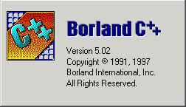
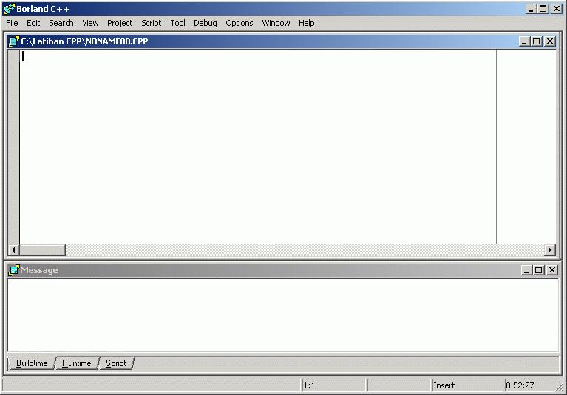
Bab 1 : Pengenalan Bahasa C++

a. Klik kanan pada Desktop  Klik New  Klik Shorcut
b. Ketikan pada command line :\\BC5\BIN\bcw.exe, klik tombol
next, kemudian ketikan nama shortcut, misalkan Borland C++, klik
tombol Finish untuk selesai.
c. Atau anda dapat klik tombol Browse untuk mencari alamat dan
folder yang menyediakan aplikasi Borland C++.

• Jika anda menggunakan Stand Alone Computer, anda bisa membuat
shortcut seperti diatas. Biasanya jika sudah terinstall pada komputer
anda, sudah dibuatkan shortcut yang anda bisa membukanya dengan
cara :
- Klik tombol Start  pilih All Programs  Borland C++ 5.02  klik
Boland C++
- Berikut lDE dari Borland C++, seperti gambar dibawah ini;

Gambar 1.1. Layar Pembuka Borland C++

Gambar 1.2. IDE Borland C++ 5.02

IDE pada Borland C++, terbagi menjadi 4 (empat) bagian, yaitu :

2

Pemrogramman C++

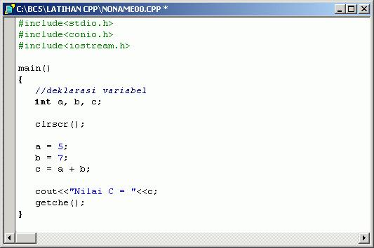

a. Menu Utama ( Menubar )
Bab 1 : Pengenalan Bahasa C++

Menu utama terdiri dari ; File, Edit, Search Run Compile Debug
Project, Options, Window dan Help

b. Jendela Text Edit
Tempat untuk mengetikan program dan membuat program. Jika
pertama kali anda membuat program, nama file jendela editor adalah
NONAME00.CPP

c. Jendela Message
Tempat untuk menampilkan pesan-pesan pada proses kompilasi dan
link program.

d. Baris Status
Baris dimana menampilkan keterangan-keterangan pada saat anda
mengaktifkan menu bar dan sub menu.

1.3. Membuat File Editor

Penjelasan

Timur Dali Purwanto, M.Kom

File Editor merupakan File Program yang dapat dikompile, dan dijalankan
untuk menampilkan hasilnya serta mempunyai ekstensi .CPP.
Cara mengaktifkannya : Klik Menu File  Klik New  Text Edit

Gambar 1.3. Jendela Text Edit

3

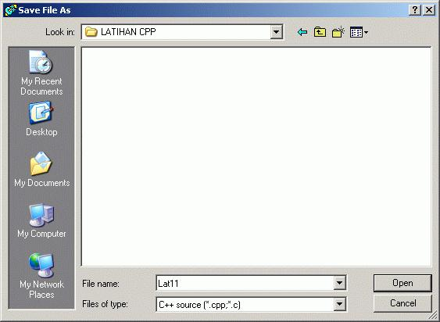
Bab 1 : Pengenalan Bahasa C++

1.4. Menyimpan File Editor

Penjelasan

Save

Save As

Save All

4

Setelah selesai mengetikan naskah program yang baru pada jendela Text
Edit, maka selanjutnya disimpan dengan cara :
a. Kik Menu File  Save
b. Menekan HotKey Ctrl + KS.

Selanjutnya tampil jendela Save File As, seperti dibawah ini :

Gambar 1.4. Jendela Save File As

Pada Borland C++ 5.02 terdapat tiga cara menyimpan file editor,
diantaranya yaitu :

Digunakan untuk menyimpan File Program pada jendela yang sedang aktif
kedalam disk. Hotkey yang ada bisa gunakan untuk menyimpan dengan
menekan tombol Ctrl + KS.

Digunakan untuk menyimpan File Program pada jendela yang sedang aktif
kedalam disk dengan nama file yang berbeda.

Digunakan untuk menyimpan semua File Program pada jendela yang
sedang aktif kedalam disk.

Pemrogramman C++

1.5. Menterjemahkan Program
Bab 1 : Pengenalan Bahasa C++

Penjelasan

Proses Compile merupakan suatu proses menterjemahkan program dari
bahasa manusia kedalam bahasa yang dimengerti oleh komputer yaitu
bahasa mesin.

Caranya adalah :
a. Kik Menu Project  Compile
b. Menekan HotKey Alt + F9

Selanjutnya tampil kotak dialog Compile, seperti dibawah ini :
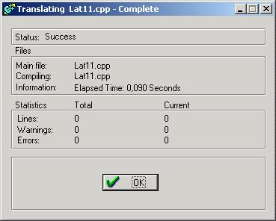

Gambar 1.5. Kotak Dialog Compile

